Bieja gåvåv ja tevstav

Ådåjakmánno
Mánnodahka | Dijstahka | Gasskavahkko | Duorastahka | Bierjjedahka | Lávvodahka | Ájllek  Sådnåbiejvve
1  Ådåjakbiejvve | 2 | 3 | 4 | 5 | 6  Ræhtádahka | 7
8 | 9 | 10 | 11 | 12 | 13 | 14
15 | 16 | 17 | 18 | 19 | 20 | 21
22 | 23 | 24 | 25 | 26 | 27 | 28
29 | 30 | 31

Bija gova ja teavstta
BÏEJH TEEKSTEM JÏH GUVVIEM
Bieja gåvåv ja tevstav

Bieja gåvåv ja tevstav

Guovvamánno
Mánnodahka | Dijstahka | Gasskavahkko | Duorastahka | Bierjjedahka | Lávvodahka | Ájllek  Sådnåbiejvve
 |  |  | 1 | 2 | 3 | 4
5 | 6 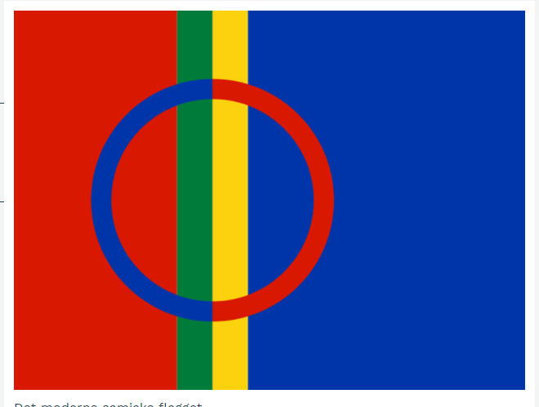  Sámij álmmukbiejvve | 7 | 8 | 9 | 10 | 11  Fásstoájllek
12 | 13 | 14 | 15 | 16 | 17 | 18
19 | 20 | 21  Rijkajgasskasasj iednegielajbiejvve | 22 | 23 | 24 | 25
26 | 27 | 28 | 29

Bieja gåvåv ja tevstav

Snjuktjamánno
Mánnodahka | Dijstahka | Gasskavahkko | Duorastahka | Bierjjedahka | Lávvodahka | Ájllek  Sådnåbiejvve
 |  |  |  | 1 | 2  Sámedikke rahpam Suoman 1996 | 3
4 | 5 | 6 | 7 | 8  Rijkajgasskasasj nissunijbiejvve | 9 | 10
11 | 12 | 13 | 14 | 15 | 16 | 17
18 | 19 | 20  Gidávejabiejvve | 21 | 22 | 23 | 24
25  Márjábiejvve, dålusj sáme bassebiejvve | 26 | 27 | 28  Skalloduorastahka | 29  Guhkesbierjjedahka | 30  Bæssásjiehket | 31  Bæssásjbiejvve  Giesseájgge álggá

Bieja gåvåv ja tevstav

Vuoratjismánno
Mánnodahka | Dijstahka | Gasskavahkko | Duorastahka | Bierjjedahka | Lávvodahka | Ájllek  Sådnåbiejvve
1  Maŋep bæssásjbiejvve | 2 | 3 | 4 | 5 | 6 | 7
8 | 9 | 10 | 11 | 12 | 13 | 14
15 | 16 | 17 | 18 | 19 | 20 | 21
22 | 23 | 24 | 25 | 26 | 27 | 28
29 | 30

Bieja gåvåv ja tevstav

Moarmesmánno
Mánnodahka | Dijstahka | Gasskavahkko | Duorastahka | Bierjjedahka | Lávvodahka | Ájllek  Sådnåbiejvve
 |  | 1  Rijkajgasskasasj barggijbiejvve | 2 | 3 | 4 | 5
6 | 7 | 8  Friddjavuodabiejvve 1945 | 9  Kristusa almmájvuolggembiejvve | 10 | 11 | 12
13 | 14 | 15 | 16 | 17  Vuona álmmukbiejvve | 18 | 19  Ájlistakbiejvve
20  Maŋep ájlistakbiejvve | 21 | 22 | 23 | 24 | 25 | 26
27 | 28 | 29 | 30 | 31

Bieja gåvåv ja tevstav

Biehtsemánno
Mánnodahka | Dijstahka | Gasskavahkko | Duorastahka | Bierjjedahka | Lávvodahka | Ájllek  Sådnåbiejvve
 |  |  |  |  | 1 | 2
3 | 4 | 5 | 6  Svieriga álmmukbiejvve | 7 | 8 | 9
10 | 11 | 12 | 13 | 14 | 15 | 16
17 | 18 | 19 | 20 | 21  Mihttsamáriehket Svierigin, Suoman  Biejve gerralibme giesen | 22  Mihttsamárbiejvve Svierigin, Suoman | 23  Mihttsamáriehket Vuonan
24  Mihttsamárbiejvve Vuonan | 25 | 26 | 27 | 28 | 29 | 30

Bieja gåvåv ja tevstav

Snjilltjamánno
Mánnodahka | Dijstahka | Gasskavahkko | Duorastahka | Bierjjedahka | Lávvodahka | Ájllek  Sådnåbiejvve
1 | 2 | 3 | 4 | 5 | 6 | 7
8 | 9 | 10 | 11 | 12 | 13 | 14
15 | 16 | 17 | 18 | 19 | 20 | 21
22 | 23  Miesskamánno álggá | 24 | 25 | 26 | 27 | 28
29  Olsokbiejvve | 30 | 31

Bieja gåvåv ja tevstav

Bårggemánno
Mánnodahka | Dijstahka | Gasskavahkko | Duorastahka | Bierjjedahka | Lávvodahka | Ájllek  Sådnåbiejvve
 |  |  | 1 | 2 | 3 | 4
5 | 6 | 7 | 8 | 9  AN:a rijkajgasskasasj álggoálmmukbiejvve | 10 | 11
12 | 13 | 14 | 15  Sáme slávggá dåhkkiduváj 1986 | 16 | 17 | 18  Sámeráde vuododuváj 1956
19 | 20 | 21 | 22 | 23 | 24 | 25
26  Svieriga Sámedigge vuododuváj 1993 | 27 | 28 | 29 | 30 | 31

Bieja gåvåv ja tevstav

Ragátmánno
Mánnodahka | Dijstahka | Gasskavahkko | Duorastahka | Bierjjedahka | Lávvodahka | Ájllek  Sådnåbiejvve
 |  |  |  |  |  | 1
2 | 3 | 4 | 5 | 6 | 7 | 8
9 | 10 | 11 | 12 | 13 | 14 | 15
16 | 17 | 18 | 19 | 20 | 21 | 22  Tjaktjavejabiejvve
23 | 24 | 25 | 26 | 27 | 28 | 29
30

Bieja gåvåv ja tevstav

Gålgådismánno
Mánnodahka | Dijstahka | Gasskavahkko | Duorastahka | Bierjjedahka | Lávvodahka | Ájllek  Sådnåbiejvve
 | 1 | 2 | 3 | 4 | 5 | 6
7 | 8 | 9  Vuona Sámedigge vuododuváj 1989 | 10 | 11 | 12 | 13
14 | 15 | 16 | 17 | 18 | 19 | 20
21 | 22 | 23 | 24  Aktidum Nasjåvnåj biejvve | 25 | 26 | 27  Giesseájgge nåhkå
28 | 29 | 30 | 31

Bieja gåvåv ja tevstav

Bieja gåvåv ja tevstav

Basádismánno
Mánnodahka | Dijstahka | Gasskavahkko | Duorastahka | Bierjjedahka | Lávvodahka | Ájllek  Sådnåbiejvve
 |  |  |  | 1 | 2  Gájkájllisijbiejvve | 3
4 | 5 | 6 | 7 | 8 | 9  Suoma sámeparlamænnta vuododuváj 1973 | 10
11 | 12 | 13 | 14 | 15  Isak Saba riegádij 1875 | 16 | 17
18 | 19 | 20 | 21 | 22 | 23 | 24
25 | 26 | 27 | 28 | 29  Elsa Laula Renberg riegádij 1877 | 30

Bieja gåvåv ja tevstav

Javllamánno
Mánnodahka | Dijstahka | Gasskavahkko | Duorastahka | Bierjjedahka | Lávvodahka | Ájllek  Sådnåbiejvve
1
1. basádisájllek

2 | 3 | 4 | 5 | 6  Suoma álmmukbiejvve | 7 | 8  2. basádisájllek
9 | 10 | 11 | 12 | 13  Luciabiejvve | 14 | 15  3. basádisájllek
16 | 17 | 18 | 19 | 20 | 21  Biejve gerralibme dálven | 22  4. basádisájllek
23 | 24  Javllaruohtta | 25  Javllabiejvve | 26  Maŋep javllabiejvve | 27 | 28 | 29
30 | 31  Ådåjakruohtta

